Министерство цифрового развития, связи и массовых коммуникаций Российской Федерации
СибГУТИ

Кафедра ПМиК

КУРСОВОЙ ПРОЕКТ
"Структуры и алгоритмы обработки данных"
ВАРИАНТ 186

Выполнил:
студент группы ИП-217
Алексей Гончаров
Проверил:
Старший преподаватель
Кафедры ПМиК
Солодов П. С.

Новосибирск
2023
Содержание
1. ПОСТАНОВКА ЗАДАЧИ 3
2. ОСНОВНЫЕ ИДЕИ И ХАРАКТЕРИСТИКИ ПРИМЕНЯЕМЫХ МЕТОДОВ 4
2.1. Метод сортировки 4
2.2. Двоичный поиск 4
2.3. Дерево и поиск по дереву 5
2.4. Метод кодирования 7
4. ОПИСАНИЕ ПРОГРАММЫ 11
4.1. Основные переменные и структуры 11
4.2. Описание подпрограмм 11
5. ТЕКСТ ПРОГРАММЫ 13
6. РЕЗУЛЬТАТЫ 20
7. ВЫВОДЫ 24

1. ПОСТАНОВКА ЗАДАЧИ
Хранящуюся в файле базу данных загрузить в оперативную память компьютера и построить индексный массив, упорядочивающий данные по ФИО и номеру отдела, используя метод Хоара в качестве метода сортировки.
Предусмотреть возможность поиска по ключу в упорядоченной базе, в результате которого из записей с одинаковым ключом формируется очередь, содержимое очереди выводится на экран.
Из записей очереди построить А2-дерево по ФИО вкладчика, и предусмотреть возможность поиска в дереве по запросу.
Закодировать файл базы данных статическим кодом Шеннона, предварительно оценив вероятности всех встречающихся в ней символов. Построенный код вывести на экран.
База данных "Предприятие"
Стpуктуpа записи:
ФИО сотрудника: текстовое поле 30 символа
фоpмат <Фамилия>_<Имя>_<Отчество>
Номер отдела: целое число
Должность: текстовое поле 22 символа
Датаолждения: текстовое поле 10 символов
фоpмат ДД _ММ _ГГ
Пpимеp записи из БД:
Петpов_Иван_Федоpович___________
130
15-03-46
Ваpианты условий упоpядочения и ключи поиска (К):
C = 1 – по номеру отдела и ФИО, К = номер отдела;

2. ОСНОВНЫЕ ИДЕИ И ХАРАКТЕРИСТИКИ ПРИМЕНЯЕМЫХ МЕТОДОВ

2.1. Метод сортировки
Быстрая сортировка
Метод Хоара или метод быстрой сортировки заключается в следующем. Возьмём произвольный элемент массива х. Просматривая массив слева, найдём элемент ai ≥x. Просматривая массив справа, найдём aj ≤x. Поменяем местами ai и aJ . Будем продолжать процесс просмотра и обмена, до тех пор пока i не станет больше j. Тогда массив можно разбить на две части: в левой части все элементы не больше х, в правой части массива не меньше х. Затем к каждой части массива применяется тот же алгоритм.
Очевидно, трудоёмкость метода существенно зависит от выбора элемента х, который влияет на разделение массива. Максимальные значения М и С для метода быстрой сортировки достигаются при сортировке упорядоченных массивов (в прямом и обратном порядке). Тогда в этом случае в одной части остаётся только один элемент (минимальный или максимальный), а во второй – все остальные элементы. Выражения для М и С имеют следующий вид
M=3(n-1), C=(n2+5n+4)/2
Таким образом, в случае упорядоченных массивов трудоёмкость сортировки имеет квадратичный порядок.
Элемент am называется медианой для элементов aL…aR, если количество элементов меньших am равно количеству элементов больших am с точностью до одного элемента (если количество элементов нечётно). В примере буква К- медиана для КУРАПОВАЕ.
Минимальная трудоемкость метода Хоара достигается в случае, когда на каждом шаге алгоритма в качестве ведущего элемента выбирается медиана массива. Количество сравнений в этом случае C=(n+1)log(n+1)-(n+1). Количество пересылок зависит от положения элементов, но не может быть больше одного обмена на два сравнения. Поэтому количество пересылок – величина того же порядка, что и число сравнений. Асимптотические оценки для средних значений М и С имеют следующий вид
С=О(n log n), М=О(n log n) при n → ∞.
Метод Хоара неустойчив.

2.2. Двоичный поиск
Алгоритм двоичного поиска в упорядоченном массиве сводится к следующему. Берём средний элемент отсортированного массива и сравниваем с ключом X. Возможны три варианта:
Выбранный элемент равен X. Поиск завершён.
Выбранный элемент меньше X. Продолжаем поиск в правой половине массива.
Выбранный элемент больше X. Продолжаем поиск в левой половине массива.
Из-за необходимости найти все элементы, соответствующие заданному ключу поиска, в курсовой работе использовалась вторая версия двоичного поиска, которая из необходимых элементов находит самый левый, в результате чего для поиска остальных требуется просматривать лишь оставшуюся правую часть массива.
Верхняя оценка трудоёмкости алгоритма двоичного поиска такова. На каждой итерации поиска необходимо два сравнение для первой версии, одно сравнение для второй версии. Количество итераций не больше, чем . Таким образом, трудоёмкость двоичного поиска в обоих случаях

2.3. Дерево и поиск по дереву
А2 дерево
До сих пор предполагалось, что частота обращения ко всем вершинам дерева поиска одинакова. Однако встречаются ситуации, когда известна информация о вероятностях обращения к отдельным ключам. Обычно для таких ситуаций характерно постоянство ключей, т.е. в дерево не включаются новые вершины и не исключаются старые и структура дерева остается неизменной. Эту ситуацию иллюстрирует сканер транслятора, который определяет, является ли каждое слово программы (идентификатор) служебным. Статистические измерения на сотнях транслируемых программ могут в этом случае дать точную информацию об относительных частотах появления в тексте отдельных ключей.
Припишем каждой вершине дерева Vi вес wi, пропорциональный частоте поиска этой вершины (например, если из каждых 100 операций поиска 15 операций приходятся на вершину V1, то w1=15). Сумма весов всех вершин дает вес дерева W. Каждая вершина Vi расположена на высоте hi, корень расположен на высоте 1. Высота вершины равна количеству операций сравнения, необходимых для поиска этой вершины. Определим средневзвешенную высоту дерева с n вершинами следующим образом: hср=(w1h1+w2h2+…+wnhn)/W. Дерево поиска, имеющее минимальную средневзвешенную высоту, называется деревом оптимального поиска (ДОП).
Второй приближённый алгоритм (А2) использует предварительно упорядоченный набор вершин. В качестве корня выбирается такая вершина, что разность весов левого и правого поддеревьев была минимальна. Для этого путем последовательного суммирования весов определим вершину Vk, для которой справедливы неравенства:
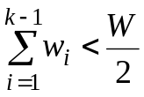 и 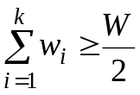.
Тогда в качестве "центра тяжести" может быть выбрана вершина Vk, Vk-1 или Vk+1, т. е. вершина, для которой разность весов левого и правого поддерева минимальна. Далее действия повторяются для каждого поддерева.

2.4. Метод кодирования
Код Шеннона
Код Шеннона позволяет построить почти оптимальный код с длинами кодовых слов 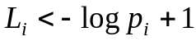. Тогда по теореме Шеннона из п. 5.1
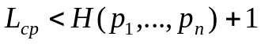.
Код Шеннона, удовлетворяющий этому соотношению, строится следующим образом:
- Упорядочим символы исходного алфавита А={a₁,a₂,…,a_{n}} по убыванию их вероятностей: p₁≥p₂≥p₃≥…≥p_{n}.
- Вычислим величины Q_{i}:, которые называются кумулятивные вероятности
Q₀=0, Q₁=p₁, Q₂=p₁+p₂, Q₃=p₁+p₂+p₃, … , Q_{n}=1.
- Представим Q_{i} в двоичной системе счисления и возьмем в качестве кодового слова первые 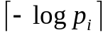 знаков после запятой .
Для вероятностей, представленных в виде десятичных дробей, удобно определить длину кодового слова L_{i} из соотношения
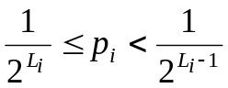, 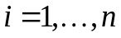.
Пример. Пусть дан алфавит A={a₁, a₂, a₃, a₄, a₅, a₆} с вероятностями p₁=0.36, p₂=0.18, p₃=0.18, p₄=0.12, p₅=0.09, p₆=0.07. Построенный код приведен в таблице 6.
Таблица 1 Код Шеннона
a_{i} | P_{i} | Q_{i} | L_{i} | кодовое слово
a₁  a₂  a₃  a₄  a₅  a₆ | 1/2²≤0.36<1/2  1/2³≤0.18<1/2²  1/2³≤0.18<1/2²  1/2⁴≤0.12<1/2³  1/2⁴≤0.09<1/2³  1/2⁴≤0.07<1/2³ | 0  0.36  0.54  0.72  0.84  0.93 | 2  3  3  4  4  4 | 00  010  100  1011  1101  1110

Построенный код является префиксным. Вычислим среднюю длину кодового слова и сравним ее с энтропией. Значение энтропии вычислено при построении кода Хаффмана в п. 5.2 (H = 2.37), сравним его со значением средней длины кодового слова кода Шеннона
L_{ср}= 0.36.2+(0.18+0.18).3+(0.12+0.09+0.07).4=2.92< 2.37+1,
что полностью соответствует утверждению теоремы Шеннона.

3. ОСОБЕННОСТИ РЕАЛИЗАЦИИ АЛГОРИТМОВ
В ходе выполнения курсовой работы, помимо основных алгоритмов, потребовалось реализовать также несколько вспомогательных, необходимых для корректной работы программы.

- Интерфейс программы
Программа имеет текстовый интерфейс, реализованный в командной строке. Меню предоставляет пользователю следующие опции: просмотр несортированной базы данных, просмотр сортированной базы данных, поиск по номеру отдела, создание очереди по номеру отдела, создание и просмотр A2-дерева, поиск в A2-дереве по полю Position(Должность), кодирование данных и выход из программы. Интерфейс предоставляет информацию о числе записей в базе данных.

- Загрузка и вывод базы данных
Для загрузки базы данных разработана процедура Read_base(), в которой производится считывание записей типа base(«Предприятие»). Здесь же предусмотрена проверка на наличие файла, откуда выполняется считывание и проверка на выделение памяти для считывания.
За вывод элементов считанной базы данных отвечает процедура Print(). Она предоставляет возможность просмотра базы данных по 20 элементов на странице с возможностью выхода из режима просмотра.

- Вспомогательные функции и процедуры для сортировки данных
Для сортировки используется Быстрая сортировка. Функции Quick_sort(), Perseption() и compare() реализуют алгоритм сортировки на основе значений функции compare(). Сортировка применяется к копии базы данных для предоставления отсортированного вывода.

- Особенности реализации бинарного поиска
В данной программе бинарный поиск реализован в процедуре BSearch(), которая вызывается в процессе выполнения функции Menu() для поиска записей в отсортированной базе. Бинарный поиск осуществляется в индексном массиве mas, представляющем собой отсортированный список записей. Поиск производится номеру отдела (Departament), ищется индекс записи, соответствующей указанному префиксу. Функция возвращает индекс элемента с указанным номером отдела или -1, если элемент не найден. Бинарный поиск применяется в процедуре Menu() для поиска записей в базе данных по введенному номеру отдела.
- Вспомогательные функции и процедуры для построения А2-дерева
Функция add_vertex() отвечает за добавление вершины в А2-дерево. Вершины добавляются в соответствии с порядком сравнения указателей на структуры данных в соответствии с полем Departament. Если поле Departament новой вершины меньше текущей вершины, то она добавляется в левое поддерево, иначе в правое. Процедура A2 отвечает за построение А2-дерева на основе заданного диапазона записей в отсортированном массиве mas. Для каждого диапазона вычисляется вес вершины, и она добавляется в А2-дерево. Процедура A2() вызывается из функции Menu() при выборе пользователя опции поиска. Заданный диапазон в массиве mas обрабатывается, и вершины добавляются в А2-дерево. Вес вершины учитывается при построении дерева. Процедура TreeSearch() выполняет поиск в А2-дереве по ключу key. Если ключ найден, соответствующая вершина возвращается, иначе возвращается NULL. Поиск осуществляется путем сравнения ключа с каждой вершины дерева. Процедура TreeSearch() вызывается из основного цикла программы, когда пользователь выбирает опцию поиска. В данном случае, вводится ключ key, и производится поиск в А2-дереве.
- Кодирование данных
Процедура shanon() выполняет расчет вероятностей появления каждого символа в базе данных и строит соответствующие бинарные коды Шеннона . Процедура code_file() читает исходный файл с данными, затем сопоставляет каждому символу соответствующий код Шеннона и записывает закодированные биты в файл CodeBase.dat. Этот этап осуществляется после чтения данных из файла и перед кодированием.. Процедура CodePrint() выводит информацию о построенных кодах, их длине и другие характеристики. Она также рассчитывает энтропию и среднюю длину кода После успешного кодирования данных процедура Code() записывает закодированные данные в файл BaseCoded.dat. Далее эти данные могут быть использованы для передачи, хранения или дальнейшей обработки. Также присутствует форматированный вывод на экран результата, который включает в себя:
- символы, встречающиеся в базе
- вероятность появления символа
- кодовое слово каждого символа
- длину каждого кодового слова
-энтропию
-среднюю длину кодового слова
-избыточность.

Подробное описание основных и вспомогательных функций и процедур, алгоритмы их работы и параметры приведены далее в разделе «ОПИСАНИЕ ПРОГРАММЫ»

4. ОПИСАНИЕ ПРОГРАММЫ

4.1. Основные переменные и структуры
Глобальные переменные и константы:
N: Максимальное количество записей в массивах и структурах (4000).
M: Размер массива (256).
sum: Целочисленная переменная, инициализированная нулем.
code: Двумерный массив целых чисел размером M x M.
entropy, lgm: Вещественные переменные, инициализированные нулем.
sim_cf: переменная, для хранения кол-ва бит в закодированном файле.
sim_f – кол-во бит в исходном файле.
sym_count – количество уникальных символов в файле.
fcompression – кол-во бит до кодирования.
cfcompression – кол-во бит после кодирования.
W – массив весов символов в файле.
Структуры:
struct base - структура, используемая для работы с базой данных «Обманутые вкладчики».
{
char FIO[30]; - поле FIO типа char (используется для хранения ФИО) 30 символа
short int Departament; - поле Departament типа short int (используется для хранения номера отдела)
char Position[22]; - поле Position типа char(используется для хранения названия должности) 22 символа
char Date[10]; - поле Date типа char(используется для хранения даты рождения) 10 символов
};
Структура list – структура представляющая узел в связном списке.
{
base *data; - указатель на структуру base
list *next; – указатель на следующий узел в списке
list *prev; – указатель на предыдущий узель в списке
};
Структура Vertex – структура представляющая узел в дереве.
{
base *data; - указатель на структуру base
int w; - вес узла дерева
int h; - высота узла дерева
Vertex *Next; – указатель на следующий узел в списке тех же вершин
Vertex *Left; – указатель на левого потомка в дереве
Vertex *Right; – указатель на правого потомка в дереве
};
Структура SN_code – структура для кодирования Шеннона.
{
base *data; - указатель на структуру base
float p; - вероятность символа
float q; - накопленная вероятность символа
int l; - длинна кода символа
char a; - символ
};

4.2. Описание подпрограмм
Процедуры для обработки базы данных:
- Read_base: Считывает данные из бинарного файла и формирует связанный список структур base.
- copy_base: Копирует связанный список структур base из списка a в список b.
- Print: Выводит содержимое связанного списка структур base в консоль.

Функции и процедуры сортировки:
- quick_sort: Реализует быструю сортировку для связанного списка структур.
- perseption: Реализует слияние двух упорядоченных связанных списков структур.
- Compare: Реализует сравнение двух записей структур
- Print_sort_index_mas: Выводит содержимое отсортированного массива связанных списков структур base

Функции и процедуры для поиска в отсортированной базе данных:
- BSearch: Реализует бинарный поиск в массиве связанных списков структур base по номеру отдела.

Процедуры и функции построения А2 и поиска в нем:
- A2: Структура для узла A2-дерева.
- TreeSearch: Получение высоты узла дерева.
- seth: Обновление высоты узла.
- Add_vertex: Процедура добавляет новую вершину в дерево
- LR_print: Рекурсивная процедура обхода дерева A2 в порядке LR (левое поддерево, корень, правое поддерево) и вывода информации о каждой вершине.

Процедуры и функции кодирования базы данных:
- shanon: Процедура вычисляет коды Шеннона для символов на основе их вероятностей.
- Code: Процедура строит дерево Шеннона, используя данные о вероятностях символов из массива.
- code_file: записывает закодированные данные в файл "CodeBase.dat".
- CodePrint: Процедура выводит в консоль информацию о кодах Шеннона, вероятностях символов, их бинарных представлениях и длине кодов. Также выводит значения энтропии, средней длины кода и коэффициента сжатия.

Основная программа:
Загрузка данных из файла "testBase2.dat" в связанный список OriginBase.
Создание копии связанного списка OriginBase для сортировки и создание массива указателей mas для дальнейшего использования..
Сортировка связанного списка SortBase по алгоритму Шеннона.
Вывод меню с опциями: стандартный список, отсортированный список, двоичный поиск, построение A2-дерева, вывод дерева, и кодирование.
В зависимости от выбранной опции пользователя выполняются соответствующие действия: вывод неотсортированного списка, вывод отсортированного списка, двоичный поиск по номеру отдела, построение A2-дерева, вывод статистики по дереву, и кодирование базы данных.
В каждом из шагов 4-5 происходит обработка данных и использование структур данных, таких как связанные списки, массивы и бинарные деревья, для эффективного выполнения задач.

5. ТЕКСТ ПРОГРАММЫ

#include <fstream>
#include <iostream>
#include <conio.h>
#include <Windows.h>
#include <iomanip>
#include <cstdio>
#include <cstring>
#include <cmath>
#include <iomanip>
using namespace std;

const int N = 4000;
const int M = 256;
int sum = 0;
int code[M][M];
float entropy = 0, lgm = 0;
int sim_cf = 0, sim_f = 0, sym_count = 0;
int fcompression = 0, cfcompression = 0;
int *W;

struct base
{
char FIO[30];
short int Department;
char Position[22];
char Date[10];
};

struct list
{
base *data;
list *next;
list *prev;
};

struct Vertex
{
base *data;
int w;
int h;
Vertex *Next;
Vertex *Left;
Vertex *Right;
};
Vertex *root = NULL;

struct SN_code
{
float p;
float q;
int l;
char a;
};
SN_code A[M];

int Menu();

void Read_base(FILE *fp, list *base);
void copy_base(list *, list *);

void Print(list *Base);
void Print_sort_index_mas(list **mas);

void quick_sort(list *&head);
void perseption(list *h1, list *t1, list *h2, list *t2, list *&hr, list *&tr, int sort);
int compare(char *a, char *b);

int BSearch(list **A, int Number);

void A2(int L, int R, list **mas);
void seth(Vertex *p);
void LR_print(Vertex *p, int &count);
void TreeSearch(Vertex *p, char *data);

int size(Vertex *);
int height(Vertex *);
int max(int, int);
int sdp(Vertex *, int);

void shanon();
void Code();
void code_file();
void CodePrint();

int Menu()
{
system("cls");
setlocale(LC_ALL, "Russian");
FILE *fp;
int search_start = 0;
int search = N - 1;

fp = fopen("testBase2.dat", "rb");
list *OriginBase = new list;
list *SortBase = new list;
Read_base(fp, OriginBase);
fclose(fp);
copy_base(OriginBase, SortBase);
quick_sort(SortBase);
list *mas[N];
for (int i = 0; i < N; i++)
{
mas[i] = SortBase;
SortBase = SortBase->next;
}
W = new int[N];
Code();
code_file();

int SoD;
cout << "1.Standard list\n2.Sorted list\n3.BSearch\n4.TreePrint\n5.Coding\n6.Exit" << endl;
cin >> SoD;
switch (SoD)
{
case 1:
{
Print(OriginBase);
break;
}
case 2:
{
Print_sort_index_mas(mas);
break;
}
case 3:
{
cout << endl;
cout << "Enter departament num" << endl;
int numb = 0;
cin >> numb;
if (numb >= 0)
{
search = BSearch(mas, numb);
int fam_pos = 0;
if (search == -1)
{
cout << "This departament doesn't exists''" << endl;
}
else
{
do
{
if (search == 0)
{
break;
}
else
{
search--;
}
if (mas[search]->data->Department != numb)
{
search++;
break;
}
} while (true);

search_start = search;

do
{
search++;
if (search == N)
{
search--;
break;
}
if (mas[search]->data->Department != numb)
{
break;
}
} while (true);
SetConsoleCP(1251);
cout << endl
<< endl
<< "Founded " << search - search_start << " pozitions (" << search_start << " - " << search - 1 << ")" << endl;
for (int i = search_start; i < search; i++)
{
cout << i << " " << mas[i]->data->FIO << "\t" << mas[i]->data->Department << "\t" << mas[i]->data->Position << "\t" << mas[i]->data->Date << endl;
W[i] = rand() % 99 + 1;
}
SetConsoleCP(866);
A2(search_start, search, mas);
root->h = 1;
seth(root);
}
}
break;
}
case 4:
{
int count = 0;
char pos[22];
char *spc = " ";
SetConsoleCP(1251);
LR_print(root, count);
SetConsoleCP(866);
cout << endl;
printf("+------+----------+----------+----------------+\n");
printf("|%6d| UniqSize | Height | Mid. height |\n", N);
printf("+------+----------+----------+----------------+\n");
printf("| A2 |%10d|%10d|%16.2f|\n", size(root), height(root), (double)sdp(root, 1) / size(root));
printf("+------+----------+----------+----------------+\n");
cout << endl
<< "input element fo find: " << endl;
SetConsoleCP(866);
cin.sync();
cin.getline(pos, 22);
SetConsoleCP(1251);
for (int i = strlen(pos); i < 21; i++)
{
strcat(pos, spc);
}
if (strcmp(pos, "0") != 0)
{
TreeSearch(root, pos);
}
_getch();
break;
}
case 5:
{
CodePrint();
break;
}
case 6:
{
system("PAUSE");
return 0;
}
default:
{
cout << "Invalid number entered\nPlease enter numder again" << endl;
system("PAUSE");
system("cls");
break;
}
}
_getch();
Menu();
return 0;
}

int main()
{
Menu();
return 0;
}

void CodeBase()
{
FILE *fp, *fcoded;
fp = fopen("testBase2.dat", "rb");
fcoded = fopen("BaseCoded.dat", "wb");
char buffer;
while (!feof(fp))
{
fscanf(fp, "%c", &buffer);
fcompression++;
for (int i = 0; i < M; i++)
{
if (buffer == (char)(i - 128))
{
for (int j = 0; j < A[i].l; j++)
{
putc(code[i][j], fcoded);
cfcompression++;
}
}
}
}
fclose(fp);
fclose(fcoded);
}

void CodePrint()
{
lgm = 0;
SetConsoleCP(866);
printf("\n\nshenon: \n");
printf("-------------------------------------------------------------------------------\n");
printf("| num element | symbol | veroyatnost | binary code| dlina coda |\n");
printf("| | | | | |\n");
SetConsoleCP(1251);
for (int i = 0; i < M && A[i].p != 0; i++)
{
printf("| %12d | %c | %2.6f | ", i, A[i].a, A[i].q);
for (int j = 0; j < A[i].l + 1; j++)
printf("%d", code[i][j]);
for (int j = A[i].l + 1; j < 18; j++)
printf(" ");
printf(" | %7d |\n", A[i].l + 1);
lgm += A[i].p * A[i].l;
}
printf("________________________________________________\n");
printf("| entropy | avarage dlina coda | koof sjatia |\n");
printf("|______________|____________________|_____________________|\n");
printf("| %10f | %10.5f | %10.5f |\n", entropy, lgm, (float)sim_f / sim_cf);
printf("|______________|____________________|_____________________|\n");

cout << endl
<< endl
<< entropy + 1 << " > " << lgm << endl
<< endl;
SetConsoleCP(1251);
}

void Code()
{

int i, j;
FILE *f;
f = fopen("testBase2.dat", "rb");
for (i = 0; i < M; i++)
{
A[i].p = 0;
A[i].l = 0;
A[i].q = 0;
A[i].a = (char)(i - 128);
}
while (!feof(f))
{
char c;
fscanf(f, "%c", &c);
if (feof(f))
break;
A[c + 128].p += 1;
sum++;
}
fclose(f);
printf("\n");
bool b = true;
while (b)
{
b = false;
for (int i = 1; i < M; i++)
{
if (A[i - 1].p < A[i].p)
{
SN_code B = A[i - 1];
A[i - 1] = A[i];
A[i] = B;
b = true;
}
}
}
for (i = 0; i < M && A[i].p != 0; i++)
{
A[i].p /= sum;
A[i].q = A[i].p;
entropy += A[i].p * abs(log(A[i].p) / log(2));
sym_count++;
}
shanon();
}

void code_file()
{
FILE *f, *cf;
f = fopen("testBase2.dat", "rb");
cf = fopen("CodeBase.dat", "wb");
char sim;
while (!feof(f))
{
fscanf(f, "%c", &sim);
sim_f++;
for (int i = 0; i < M; i++)
{
if (sim == A[i].a)
{
for (int j = 0; j < A[i].l; j++)
{
putc(code[i][j], cf);
sim_cf++;
}
}
}
}
_fcloseall();
}

void shanon()
{
for (int i = 0; i < M && A[i].p != 0; i++)
{
A[i].q = A[i - 1].q + A[i].p;
A[i].l = ceil(-log(A[i].p) / log(2));
}
for (int i = 1; i < M && A[i].p != 0; i++)
{
for (int j = 1; j <= A[i].l; j++)
{
A[i - 1].q *= 2;
code[i][j] = floor(A[i - 1].q);
while (A[i - 1].q >= 1)
A[i - 1].q -= 1;
}
}
}

void LR_print(Vertex *p, int &count)
{
if (p != NULL)
{
LR_print(p->Left, count);
cout << count + 1 << ") " << p->data->FIO << "\t" << p->data->Department << "\t" << p->data->Position << "\t" << p->data->Date << endl;
count++;
LR_print(p->Next, count);
LR_print(p->Right, count);
}
}

void add_vertex(Vertex *&p, list *mas, int w)
{
if (p == NULL)
{
p = new Vertex;
p->data = mas->data;
p->w = w;
p->Next = NULL;
p->Left = NULL;
p->Right = NULL;
}
else if (strncmp(p->data->FIO, mas->data->FIO, 3) == 0)
{
add_vertex(p->Next, mas, w);
}
else if (strncmp(p->data->FIO, mas->data->FIO, 3) > 0)
{
add_vertex(p->Left, mas, w);
}
else if (strncmp(p->data->FIO, mas->data->FIO, 3) < 0)
{
add_vertex(p->Right, mas, w);
}
}

void A2(int L, int R, list **mas)
{
int wes = 0, sum = 0;
int i;
if (L <= R)
{
for (i = L; i <= R; i++)
{
wes = wes + W[i];
}
for (i = L; i < R; i++)
{
if ((sum < (wes / 2)) && (sum + W[i]) > (wes / 2))
{
break;
}
sum = sum + W[i];
}
add_vertex(root, mas[i], W[i]);
A2(L, i - 1, mas);
A2(i + 1, R, mas);
}
}

void TreeSearch(Vertex *p, char *name)
{
if (p != NULL)
{
TreeSearch(p->Left, name);

int comparison = strcmp(p->data->Position, name);

if (comparison == 0)
{
cout << p->data->FIO << "\t" << p->data->Department << "\t" << p->data->Position << "\t" << p->data->Date << endl;
}

TreeSearch(p->Next, name);

TreeSearch(p->Right, name);
}
}

void seth(Vertex *p)
{
if (p)
{
if (p->Next)
{
p->Next->h = p->h + 1;
}
if (p->Left)
{
p->Left->h = p->h + 1;
}
if (p->Right)
{
p->Right->h = p->h + 1;
}
seth(p->Left);
seth(p->Right);
seth(p->Next);
}
}

void Read_base(FILE *fp, list *rbase)
{
base *struk = new base();
fread((base *)struk, sizeof(base), 1, fp);
rbase->data = struk;
rbase->prev = NULL;
rbase->next = NULL;

for (int i = 1; i < N; i++)
{
struk = new base();
list *rbase_prev;
fread((base *)struk, sizeof(base), 1, fp);
rbase_prev = rbase;
rbase = rbase->next = new list();
rbase->data = struk;
rbase->prev = rbase_prev;
rbase->next = NULL;
}
}

int BSearch(list **A, int Number)
{
int l = 0, r = N, m = 0, fam_pos = 0;

while (l < r)
{
m = (l + r) / 2;

if (A[m]->data->Department == Number)
{
return m;
}
if (A[m]->data->Department < Number)
l = m + 1;
else
r = m - 1;
}
return -1;
}

int compare_name(char *a, char *b)
{
char bufferA[30];
char bufferB[30];
strcpy(bufferA, a);
strcpy(bufferB, b);

int space_pos_a = strchr(a, ' ') - a;
int space_pos_b = strchr(b, ' ') - b;
int count = 4;

if (space_pos_a < space_pos_b)
{
count = space_pos_a;
}
else
{
count = space_pos_b;
}
count -= 1;

if (strncmp(bufferA, bufferB, count) > 0)
{
return 1;
}
if (strncmp(bufferA, bufferB, count) < 0)
{
return -1;
}

if (space_pos_a > space_pos_b)
{
return 1;
}
if (space_pos_a < space_pos_b)
{
return -1;
}

strcpy(bufferA, a);
strcpy(bufferB, b);
bufferA[space_pos_a] = 'a';
bufferB[space_pos_b] = 'a';
space_pos_a = strchr(bufferA, ' ') - bufferA;
space_pos_b = strchr(bufferB, ' ') - bufferB;

count = 4;

if (space_pos_a < space_pos_b)
{
count = space_pos_a;
}
else
{
count = space_pos_b;
}
count -= 1;

if (strncmp(bufferA, bufferB, count) > 0)
{
return 1;
}
if (strncmp(bufferA, bufferB, count) < 0)
{
return -1;
}

if (space_pos_a > space_pos_b)
{
return 1;
}
if (space_pos_a < space_pos_b)
{
return -1;
}

bufferA[space_pos_a] = 'a';
bufferB[space_pos_b] = 'a';
space_pos_a = strchr(bufferA, ' ') - bufferA;
space_pos_b = strchr(bufferB, ' ') - bufferB;

count = 4;

if (space_pos_a < space_pos_b)
{
count = space_pos_a;
}
else
{
count = space_pos_b;
}
count -= 1;

if (strncmp(bufferA, bufferB, count) > 0)
{
return 1;
}
if (strncmp(bufferA, bufferB, count) < 0)
{
return -1;
}

if (space_pos_a >= space_pos_b)
{
return 1;
}
return -1;
}

int compare(base *a, base *b)
{

if (a->Department < b->Department)
{
return -1;
}
else if (a->Department > b->Department)
{
return 1;
}
else
{

return strcmp(a->FIO, b->FIO);
}
}

void perseption(list *h1, list *t1, list *h2, list *t2, list *&hr, list *&tr)
{
if (compare(h1->data, h2->data) < 0)
{
hr = h1;
h1 = h1->next;
}
else
{
hr = h2;
h2 = h2->next;
}
tr = hr;
while (t1->next != h1 && t2->next != h2)
{
if (compare(h1->data, h2->data) < 0)
{
tr->next = h1;
h1 = h1->next;
tr = tr->next;
}
else
{
tr->next = h2;
h2 = h2->next;
tr = tr->next;
}
}
if (t1->next != h1)
{
tr->next = h1;
tr = t1;
}
else if (t2->next != h2)
{
tr->next = h2;
tr = t2;
}
tr->next = NULL;
}

void quick_sort(list *&head)
{
list *t = new list;
t->data = NULL;
t->next = head;
int k = 1;
int e = 0;
list *hp, *tp, *h1, *t1, *h2, *t2, *hr, *tr;
while (k < 4000)
{
hp = t;
while (hp != NULL)
{
if (hp->next == NULL)
{
break;
}
h1 = hp->next;
t1 = h1;
for (int i = 1; i < k; i++)
{
if (t1->next == NULL)
{
break;
}
t1 = t1->next;
}
if (t1->next == NULL)
{
break;
}
h2 = t1->next;
t2 = h2;
t1->next = NULL;
for (int i = 1; i < k; i++)
{
if (t2->next == NULL)
{
break;
}
t2 = t2->next;
}
tp = t2->next;
t1->next = NULL;
t2->next = NULL;
perseption(h1, t1, h2, t2, hr, tr);
hp->next = hr;
head = hr;
tr->next = tp;
hp = tr;
}
k *= 2;
}
}
void Print(list *Base)
{
int i;
char n;
SetConsoleCP(1251);
cout << "1 for 4000 / 2 for 20 per click/ 3 for nothing" << endl;
cin >> n;
if (n == '1')
{
i = 0;
while (i < N)
{
cout << i + 1 << "\t" << Base->data->FIO << "\t" << Base->data->Department << "\t" << Base->data->Position << "\t" << Base->data->Date << endl;
i++;
if (int result = _kbhit())
{
printf("\nKey '%c' was pressed. Press 'e' key to exit.\n", _getch());
char something;
cin >> something;
if (something == 'e')
{
return;
}
}
Base = Base->next;
}
}
if (n == '2')
{
i = 0;
int g = 0;
for (int i = 0; i < N; i = i + 20)
{
while ((g++) < 20)
{
cout << i + g << "\t" << Base->data->FIO << "\t" << Base->data->Department << "\t" << Base->data->Position << "\t" << Base->data->Date << endl;
Base = Base->next;
}
if (g >= 20)
{
cout << "y for continue" << endl;
cin >> n;
if (n == 'y')
g = 0;
else
return;
}
}
}
}

void Print_sort_index_mas(list **mas)
{
int i;
char n;
SetConsoleCP(1251);
cout << "1 for 4000 / 2 for 20 per click/ 3 for nothing" << endl;
cin >> n;
if (n == '1')
{
i = 0;
while (i < N)
{
cout << i + 1 << "\t" << mas[i]->data->FIO << "\t" << mas[i]->data->Department << "\t" << mas[i]->data->Position << "\t" << mas[i]->data->Date << endl;
i++;
if (int result = _kbhit())
{
printf("\nKey '%c' was pressed. Press 'e' key to exit.\n", _getch());
char something;
cin >> something;
if (something == 'e')
{
return;
}
}
}
}
if (n == '2')
{
i = 0;
int g = -1;
for (int i = 0; i < N; i = i + 20)
{
while ((g++) < 20)
{
cout << i + g << "\t" << mas[i + g]->data->FIO << "\t" << mas[i + g]->data->Department << "\t" << mas[i + g]->data->Position << "\t" << mas[i + g]->data->Date << endl;
}
if (g >= 20)
{
cout << "y for continue" << endl;
cin >> n;
if (n == 'y')
g = 0;
else
return;
}
}
}
}

void copy_base(list *a, list *b)
{
b->prev = NULL;
b->data = a->data;
for (int i = 1; i < N; i++)
{
a = a->next;
b->next = new list;
b->next->prev = b;
b = b->next;
b->data = a->data;
}
b->next = NULL;
}

int size(Vertex *x)
{
if (x == NULL)
{
return 0;
}
else
{
return 1 + size(x->Left) + size(x->Right);
}
}

int max(int x, int y)
{
if (x > y)
return x;
return y;
}

int height(Vertex *x)
{
if (x == NULL)
{
return 0;
}
else
{
return 1 + max(height(x->Left), height(x->Right));
}
}

int sdp(Vertex *x, int l)
{
if (x == NULL)
{
return 0;
}
else
{
return l + sdp(x->Left, l + 1) + sdp(x->Right, l + 1);
}
}

6. РЕЗУЛЬТАТЫ
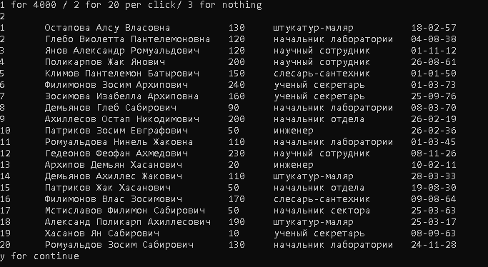
Рисунок 1 – Неотсортированная база данных.

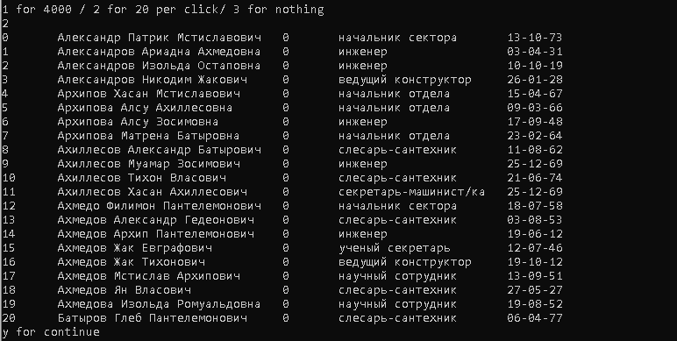
Рисунок 2 – Отсортированная по ФИО и депозиту.

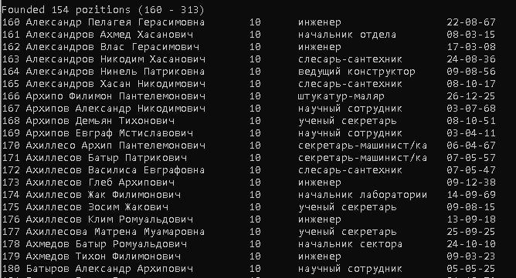
Рисунок 3 – Очередь из записей, полученных в результате поиска.

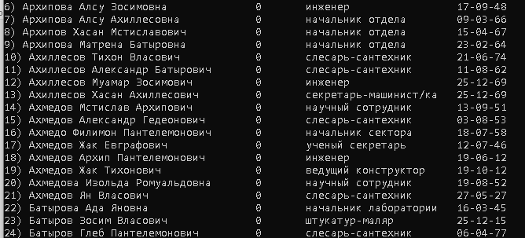
Рисунок 4 – Дерево, ключ в дереве – номер отдела.

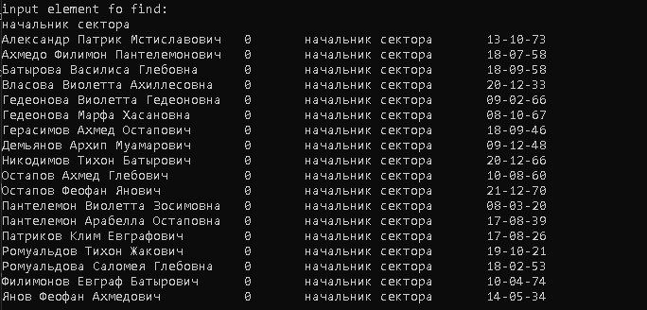
Рисунок 5 – Поиск по дереву.

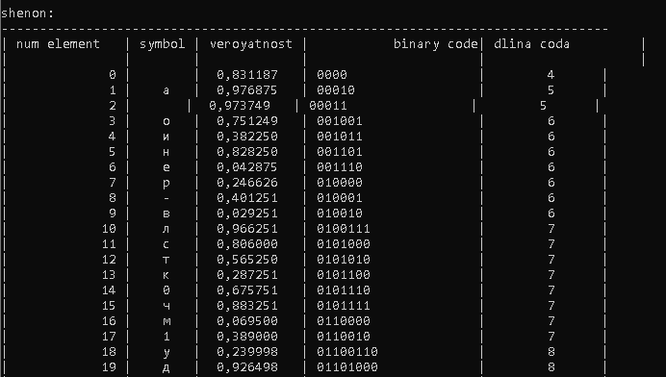
Рисунок 6 – Примеры кодовых слов для наиболее вероятных символов в базе

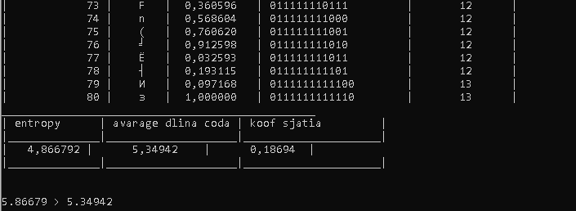
Рисунок 7 – Примеры кодовых слов для минимально вероятных символов в базе, а также вычисленная средняя длина кодового слова и энтропия источника

7. ВЫВОДЫ
В ходе выполнения курсового проекта были выполнены все поставленные задачи и реализованы необходимые алгоритмы: сортировки, двоичного поиска, создания очереди, построения двоичного бинарного дерева, поиска по дереву, кодирования данных.
В результате кодирования были получены данные подтверждающие теоретические сведения. К таковым относятся: величины средней длины кодового слова и энтропии (Lср ≤ H + 2) и установлено, что при полученном значении Lср и H размер кодируемой информации уменьшается примерно на 40%.
Четкая структуризация кода и грамотно подобранные имена переменных, структур данных, функций и процедур способствуют удобочитаемости программы.
Все разработанные алгоритмы расширяют возможности работы с данными и способствуют улучшению эффективности анализа и обработки данных и представляют собой минимальный набор процедур для представления и обработки базы данных.

